BACCALAURÉAT PROFESSIONNEL
MAINTENANCE DES VÉHICULES

Option B : Véhicules de Transport Routier

SESSION 2025

ÉPREUVE E2

ANALYSE PRÉPARATOIRE À UNE INTERVENTION

Durée : 3 heures Coefficient : 3

DOSSIER SUJET

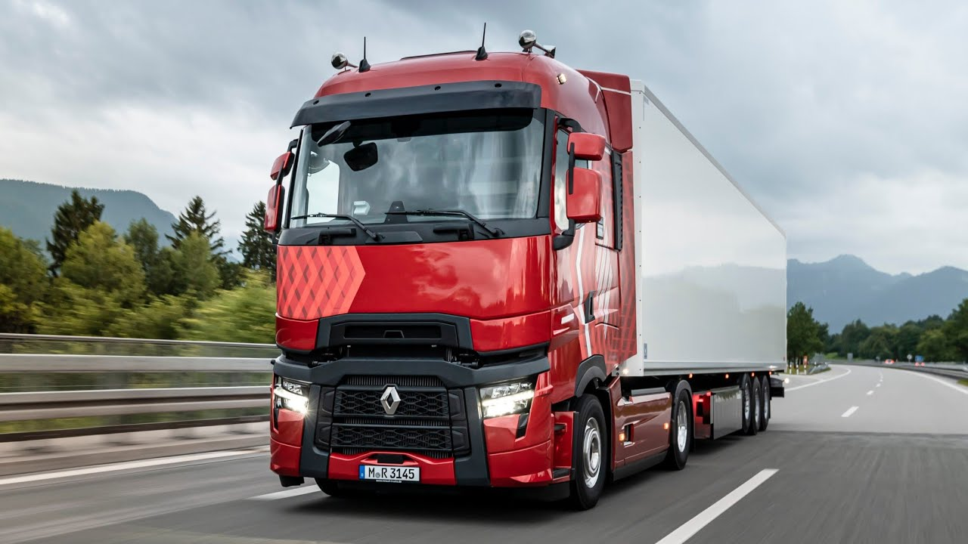

Mise en situation :

Ce matin, un remorqueur a appelé pour un problème survenu sur un véhicule de transport routier de marque Renault faisant partie de la gamme T.

Ce véhicule est équipé d’une boite de vitesses robotisée. Le véhicule est en panne , la boite de vitesses est bloquée sur le rapport n°3. Avant le blocage complet de la boite de vitesses,un bruit étrange était audible lors du passage des rapports. De plus, le message d’alerte ci-dessous s’affiche sur l’afficheur multifonction :

« Contacter l'atelier, fonctionnalité de transmission réduite »

Le remorqueur déjà sur place voudrait déposer le véhicule dans votre atelier sans endommager la boite de vitesses,mais ne sait pas comment faire avec ce type de boite de vitesses. Le client veut trouver une solution à son problème dans les plus brefs délais,car il a besoin de son véhicule pour travailler.

Nous vous demandons de :
PARTIE 1 | Réceptionner le véhicule | Questions 1 à 7
PARTIE 2 | Préparer le diagnostic | Questions 8 à 25
PARTIE 3 | Préparer l’intervention en maintenance corrective | Questions 26 à 34

Remarques :

- Vous devez répondre aux questions sur le dossier réponses (DR) ou sur la copie d’examen.
- Il sera précisé à la fin de chaque question l’emplacement de la réponse (DR ou copie d’examen).
- Il est conseillé au candidat de ne pas dégrafer les dossiers.

PARTIE 1 : Réceptionner le véhicule

Question n°1 : Afin d’assister le dépanneur (par téléphone) et pour ne pas endommager la boite de vitesses, quelles sont les deux solutions pour remorquer le véhicule jusqu’à l’atelier ?
Réponse sur copie d’examen

Question n°2 : Le dépanneur va lever le train avant, quelles précautions doit-il prendre pour tracter le véhicule sans endommager la boite de vitesses ?
Réponse sur copie d’examen

Question n°3 : Ce remorquage va engendrer un code défaut, doit-on le prendre en compte dans notre diagnostic ?
Réponse sur copie d’examen

Question n°4 : Après avoir assisté le dépanneur (par téléphone), le véhicule est arrivé dans votre concession. Sur quelle fonction du véhicule va se porter votre intervention ?
Réponse sur copie d’examen

Question n°5 : Compléter le tableau d'identification du véhicule.
Réponse sur DR

Question n°6 : En utilisant le dossier technique, donner les différences entre une boite de vitesses manuelle et robotisée.
Réponse sur copie d’examen

Question n°7 : À partir des différentes propositions, cocher les différentes protections à placer sur le véhicule avant de commencer votre intervention.
Réponse sur DR

PARTIE 2 : Préparation au diagnostic

Question n°8 : Identifier la boite de vitesses robotisée équipant le véhicule.
Réponse sur DR

Question n°9 : En tenant compte du symptôme client et du rapport engagé, représenter la chaîne cinématique du rapport engagé.
Réponse sur DR

Question n°10 : En utilisant la capture d’écran présentée dans le dossier technique, nommer :
- Le code défaut affiché.
- Le nom du DTC (diagnostic trouble code).
- Les conditions d’apparition du défaut.
Réponse sur copie d’examen

Question n°11 : Les conditions d’apparition du défaut mentionnent un défaut permanent, qu’est-ce qu’un défaut permanent ?
Réponse sur copie d’examen

Question n°12 : À partir du code défaut affiché à l’outil de diagnostic et du diagramme F.A.S.T présent dans le dossier technique, déterminer « la fonction de service » défaillante.
Réponse sur copie d’examen

Question n°13 : Ce véhicule est-il concerné par le « Technical Service Bulletin R-43-193 » présenté dans le dossier technique, justifier votre réponse.
Réponse sur copie d’examen

Question n°14 : Que préconise le constructeur dans cette note technique après avoir constaté les symptômes ?
Réponse sur copie d’examen

Question n°15 : Identifier les différentes parties de la boite de vitesse robotisée.
Réponse sur DR

Question n°16 : Donner la fonction des différents composants du système de pilotage des rapports. Réponse sur DR

Question n°17 : Quelle énergie est utilisée pour actionner le passage des rapports et pour désaccoupler/accoupler l’embrayage ?
Réponse sur copie d’examen

Question n°18 : Combien de connecteurs électriques possède le calculateur TECU ?
Réponse sur copie d’examen

Question n°19 : Nommer les connecteurs du calculateur TECU et leurs fonctions.
Réponse sur DR

Question n°20 : Quel capteur permet de mesurer la pression d’air afin d’en informer le calculateur TECU ?
Réponse sur copie d’examen

Question n°21 : D’après le résultat du test actionneur disponible dans le dossier technique, quelle est la pression d’air relevée à l’aide de l’outil de diagnostic ?
Réponse sur copie d’examen

Question n°22 : Donner cette valeur en bars.
Réponse sur copie d’examen

Question n°23 : Quelle est la pression d’air minimale, nécessaire au fonctionnement de la commande d’embrayage et au pilotage des rapports ?
Réponse sur copie d’examen

Question n°24 : Que préconise le « Technical Service Bulletin R-43-193 » dans le cas d’une pression d’air correcte ?
Réponse sur copie d’examen

Le chef d'atelier vous demande de déposer le boitier de commande de vitesses (GCU) afin de contrôler le faisceau et le capteur

Question n°25 : Localiser le kit passe câble 2 et le capteur de régime 2/3. Pour ce faire entourer l’image présentant le faisceau susceptible d’être défaillant.
Réponse sur DR

Le code défaut, la note technique et les contrôles électriques nous confortent sur une défaillance du capteur de vitesse 2/3 et du kit passe câble 2. Le chef d'atelier vous demande d’appliquer la note technique et donc de remplacer le kit passe câble 2
et le capteur 2/3.

PARTIE 5 : Préparation de l’intervention de maintenance corrective

Question n°26 : Citer les noms des manuels de réparation à utiliser pour cette intervention et leurs utilités.
Réponse sur copie d’examen

Question n°27 : Donner les grandes étapes pour le remplacement du kit passe câble 2 et du capteur de régime 2/3.
Réponse sur copie d’examen

Question n°28 : Quel est le barème de temps pour le remplacement des pièces ?
Réponse sur DR

Question n°29 : D’après le document spécifique « 49904-1 Boîtier de commande, dépose » expliquer pourquoi faut-il souffler de l’air dans certains orifices.
Réponse sur copie d’examen
Question n°30 : Quels sont les outils spéciaux nécessaires au bon déroulement de la repose du boitier de commande ?
Réponse sur DR
Question n°31 : Donner le couple de serrage des vis du couvercle du boitier de commande (GCU) et expliquer la signification de « séquence 1, séquence 2, ».
Réponse sur copie d’examen
Question n°32 : Expliquer la nécessité de réaliser un apprentissage/calibrage des rapports de boite de vitesses, suite à la dépose de la commande de boite de vitesses (GCU).
Réponse sur copie d’examen
Question n°33 : Justifier de la nécessité de remplir le système pneumatique avant de réaliser l’apprentissage.
Réponse sur copie d’examen
Question n°34 : Que doit-on faire après une intervention sur le véhicule pour assurer la fiabilité de la réparation ? (Citer au moins deux actions).
Réponse sur copie d’examen

